柴油取暖器：电压要求24V，车用要就自带最少10L油箱。需能快速加热，智能遥控，节能省油，高温保护，液晶显示，低温启动，本地优先。
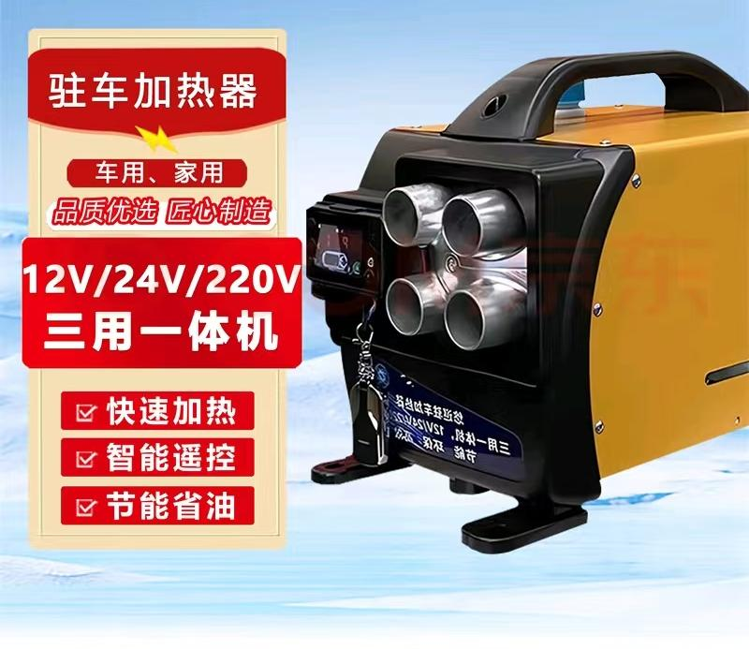

夏季胎带钢圈1个：钢圈型号13X5J 轮胎型号165/70R13
冬季胎带钢圈1个：钢圈型号13X5J 轮胎型号165/70R13
